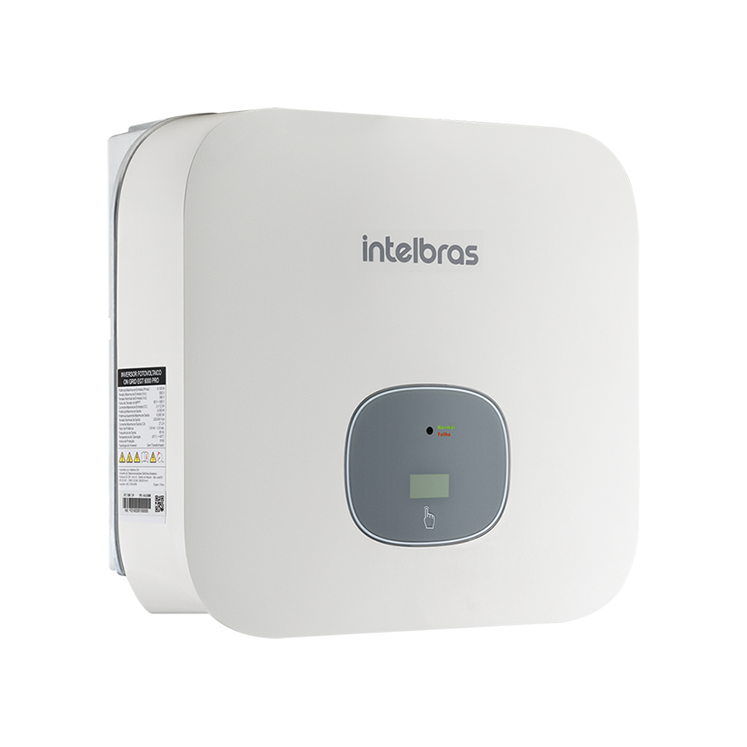 | EGT 2500 PRO  EGT 3600 PRO  EGT 4600 PRO  EGT 6000 PRO
 | Inversor solar monofásico On Grid
 | Inversor solar para sistemas fotovoltaicos conectados à rede elétrica. Essencial para conversão da energia gerada pelos módulos fotovoltaicos de CC para CA, nos parâmetros adequados para conexão com o sistema elétrico local*.
 | » Duas entradas CC com dois MPPTs independentes
 | » Display em português
 | » Fácil instalação
» Grau de proteção IP65
» Monitoramento de geração de energia, via web ou smartphone app, com Pocket Wi-Fi EPWU 2000 (incluso)
» Proteção anti-ilhamento
» Garantia de 10 (dez) anos³
* Inversor de tensão contínua em tensão alternada, microprocessado.
Especificações técnicas | EGT 2500 PRO | EGT 3600 PRO | EGT 4600 PRO | EGT 6000 PRO
 | ENTRADA (CC) | ENTRADA (CC) | ENTRADA (CC) | ENTRADA (CC)
Potência máxima de entrada (Pmax) | 3500 W | 5040 W | 6440 W | 8100 W
Tensão máxima de entrada (Vcc) | 500 V | 550 V | 550 V | 550 V
Tensão nominal de entrada (Vcc) | 360 V | 360 V | 360 V | 360 V
Tensão de inicialização CC | 100 V | 100 V | 100 V | 100 V
Corrente máxima de entrada (CC)¹ | 12,5/12,5 A | 13,5 /13,5 A | 13,5/13,5 A | 13,5/13,5 A
Corrente máxima por string (CC)¹ | A: 12,5 A  B: 12,5 A | A: 13,5 A  B: 13,5 A | A: 13,5 A  B: 13,5 A | A: 13,5 A  B: 13,5 A
Faixa de tensão do MPPT | 80-500 V | 80-550 V | 80-550 V | 80-550 V
Número de rastreadores MPPT | 2 | 2 | 2 | 2
Quantidade de strings por rastreador MPPT | A:1 / B:1 | A:1 / B:1 | A:1 / B:1 | A:1 /B:1
Corrente de curto-circuito máxima por rastreador MPPT¹ | 16 A | 16,9 A | 16,9 A | 16,9 A
 | SAÍDA (CA) | SAÍDA (CA) | SAÍDA (CA) | SAÍDA (CA)
Potência máxima de saída | 2500 W | 3600 W | 4600 W | 6000 W
Potência aparente máxima de saída | 2500 VA | 3600 VA | 4600 VA | 6000 VA
Corrente máxima de saída (CA)  (Corrente nominal saída) | 11,3 A | 16 A | 20,9 A | 27,2 A
Tensão nominal de saída  (Tensão de Alimentação (Saída)) | 220/240 Vca | 220/240 Vca | 220/240 Vca | 220/240 Vca
Frequência de saída | 60 Hz | 60 Hz | 60 Hz | 60 Hz
Fator de potência | 1 (com opção de ajuste de 0,8 indutivo ~ 0,8 capacitivo) | 1 (com opção de ajuste de 0,8 indutivo ~ 0,8 capacitivo) | 1 (com opção de ajuste de 0,8 indutivo ~ 0,8 capacitivo) | 1 (com opção de ajuste de 0,8 indutivo ~ 0,8 capacitivo)
Taxa de Distorção Harmônica (THD) | < 3% | < 3% | < 3% | < 3%
CONSUMO DE ENERGIA
Potência de consumo noturno | <0,5 W | <0,5 W | <0,5 W | <0,5 W
EFICIÊNCIA
Eficiência MPPT | 99,9% | 99,9% | 99,9% | 99,9%
Máxima eficiência | 98,2% | 98,2% | 98,4% | 98,4%
SEGURANÇA
Proteção contra inversões de polaridade | Sim | Sim | Sim | Sim
Chave CC | Sim | Sim | Sim | Sim
Proteção contra sobretensão na entrada | Tipo II | Tipo II | Tipo II | Tipo II
Proteção contra sobretensão na saída (varistor) | Sim | Sim | Sim | Sim
Proteção contra sobrecorrente na saída | Sim | Sim | Sim | Sim
Proteção contra falta à terra | Sim | Sim | Sim | Sim
Detecção de corrente de fuga | Sim | Sim | Sim | Sim
Segurança | Conforme Portaria INMETRO nº 004/2011 | Conforme Portaria INMETRO nº 004/2011 | Conforme Portaria INMETRO nº 004/2011 | Conforme Portaria INMETRO nº 004/2011
Número do registro no INMETRO | 009872/2019 | 009615/2019 | 009617/2019 | 009871/2019
GERAIS
Índice de proteção | IP65 | IP65 | IP65 | IP65
Temperatura de operação² | -25~+60 °C | -25~+60 °C | -25~+60 °C | -25~+60 °C
Umidade relativa | 0~ 100% | 0~ 100% | 0~ 100% | 0~ 100%
Altitude (m) | 4000 | 4000 | 4000 | 4000
Emissão de ruído | <25 dB(A) | <25 dB(A) | <25 dB(A) | <25 dB(A)
Topologia do inversor | Sem transformador | Sem transformador | Sem transformador | Sem transformador
Tipo de refrigeração | Natural (convecção) | Natural (convecção) | Natural (convecção) | Natural (convecção)
Interface de comunicação | USB e RS485/ Pocket Wi-Fi (incluso) | USB e RS485/ Pocket Wi-Fi (incluso) | USB e RS485/ Pocket Wi-Fi (incluso) | USB e RS485/ Pocket Wi-Fi (incluso)
Tela | OLED + LED | OLED + LED | OLED + LED | OLED + LED
Garantia padrão³ | 10 anos | 10 anos | 10 anos | 10 anos
DIMENSÃO E PESO
Dimensões (L x A x P) | 375 × 350 × 160 mm | 375 × 350 × 160 mm | 375 × 350 × 160 mm | 375 × 350 × 160 mm
Peso | 10,8 kg | 10,8 kg | 10,8 kg | 10,8 kg
¹ A partir da versão de firmware AKAA1101;
² Redução da potência nominal de saída para temperatura acima de 45ºC, com taxa aproximada de 4%/°C;
³ Para notas fiscais Intelbras emitidas a partir de 01 de setembro de 2021.

Gráfico de eficiência
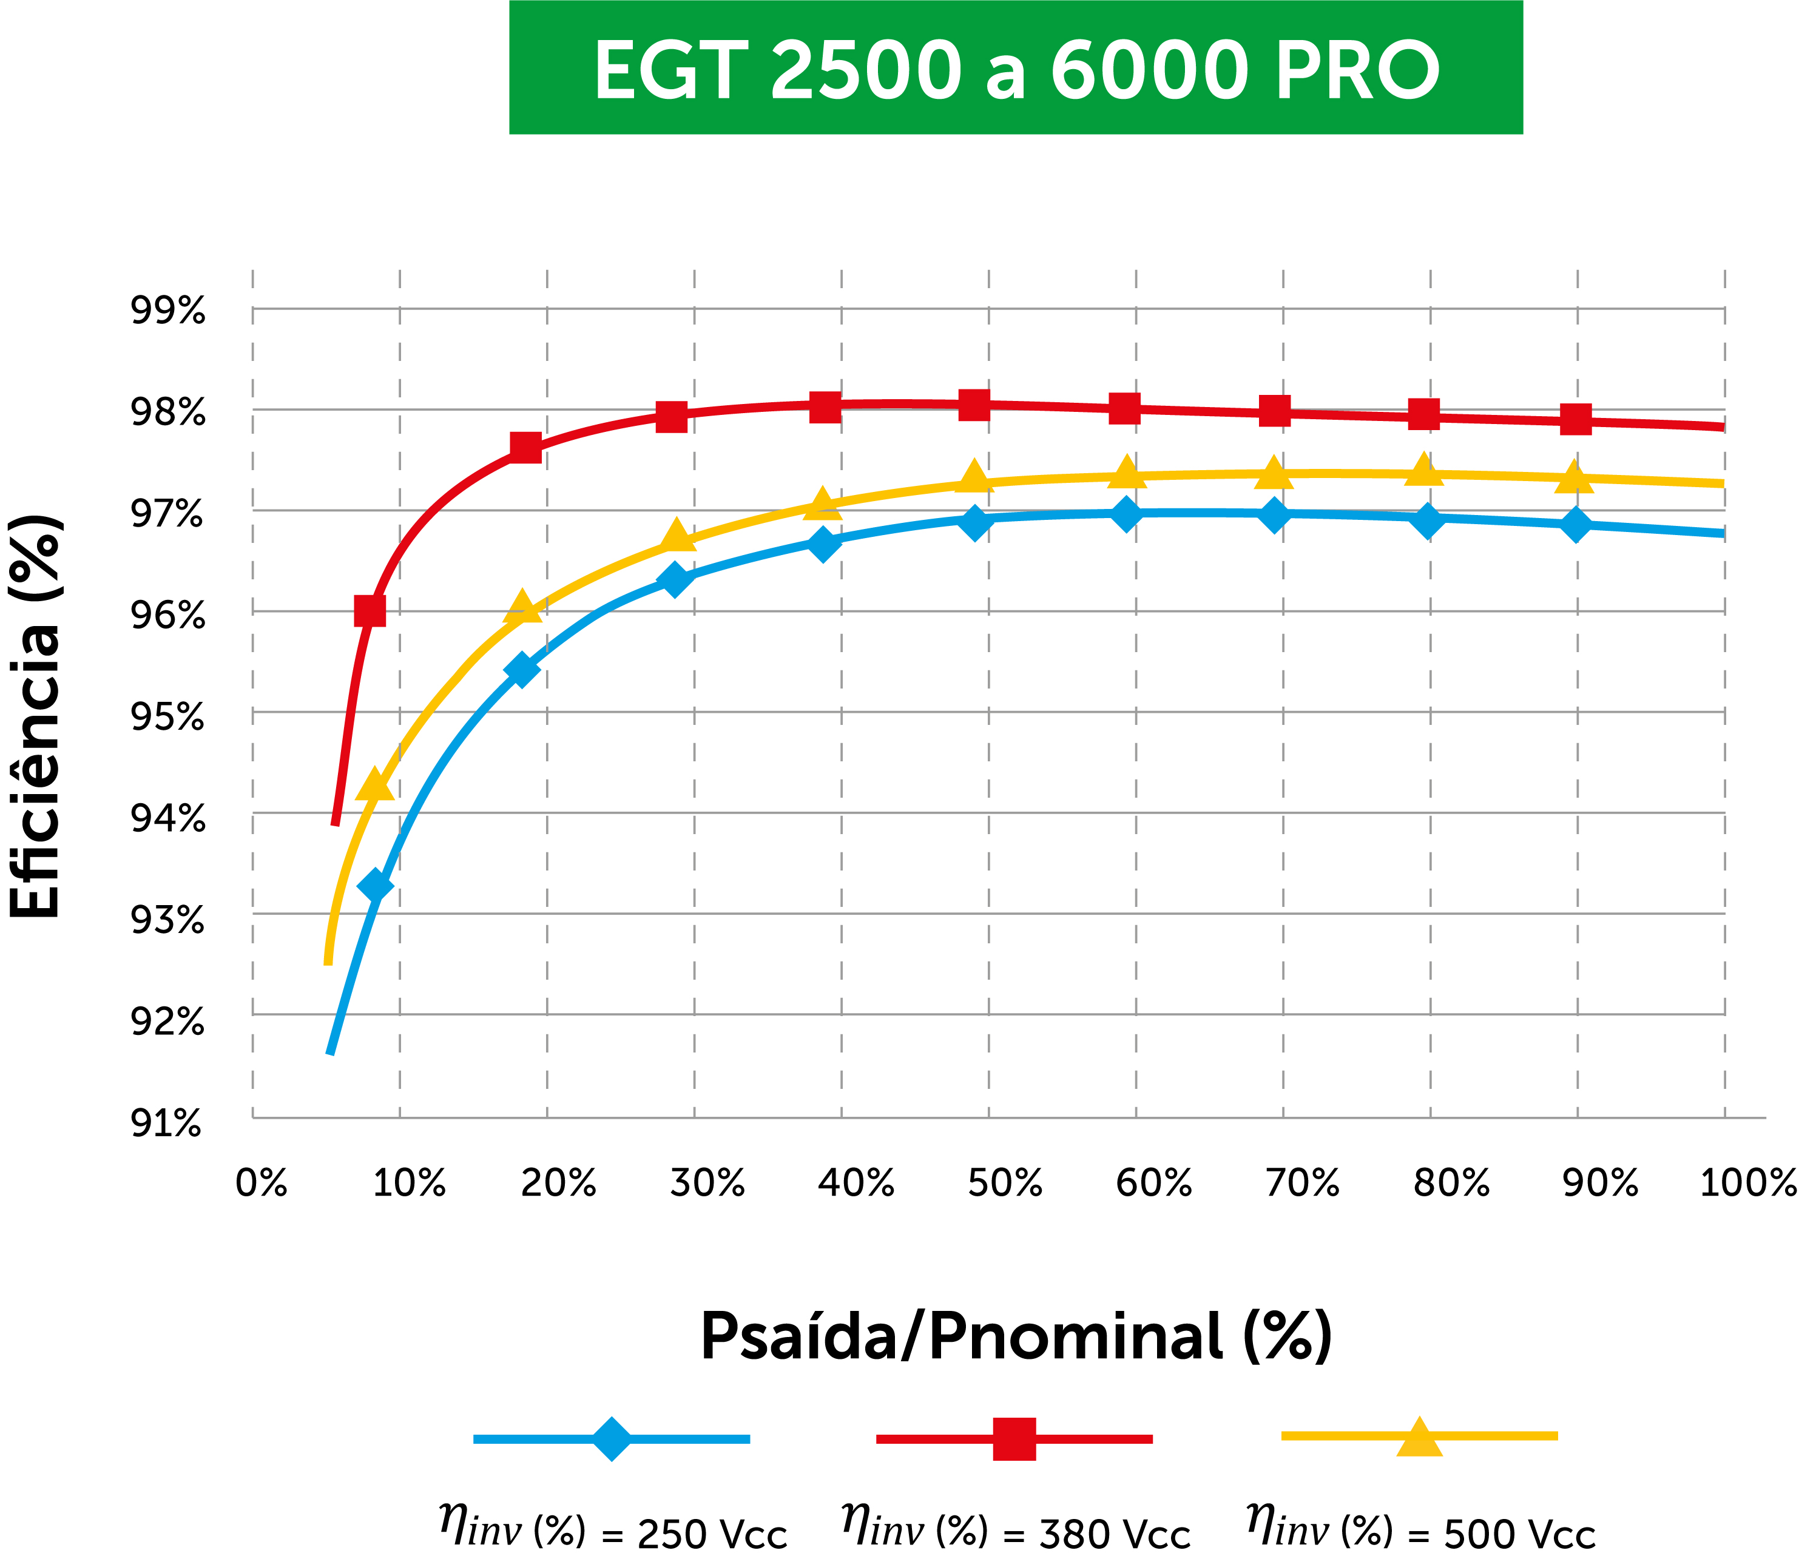

Topologia
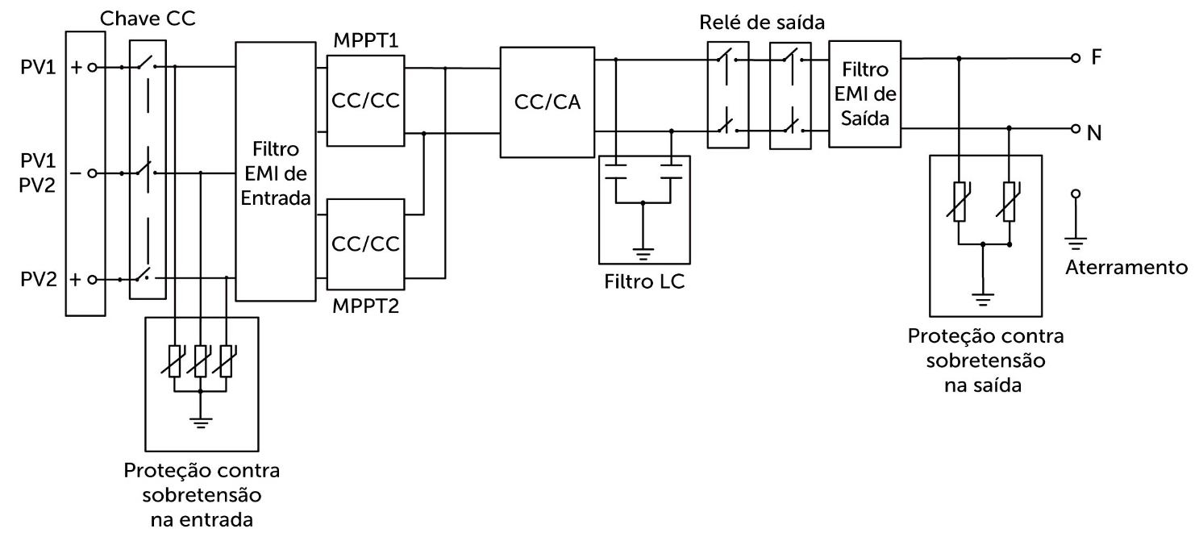
Fotos do produto
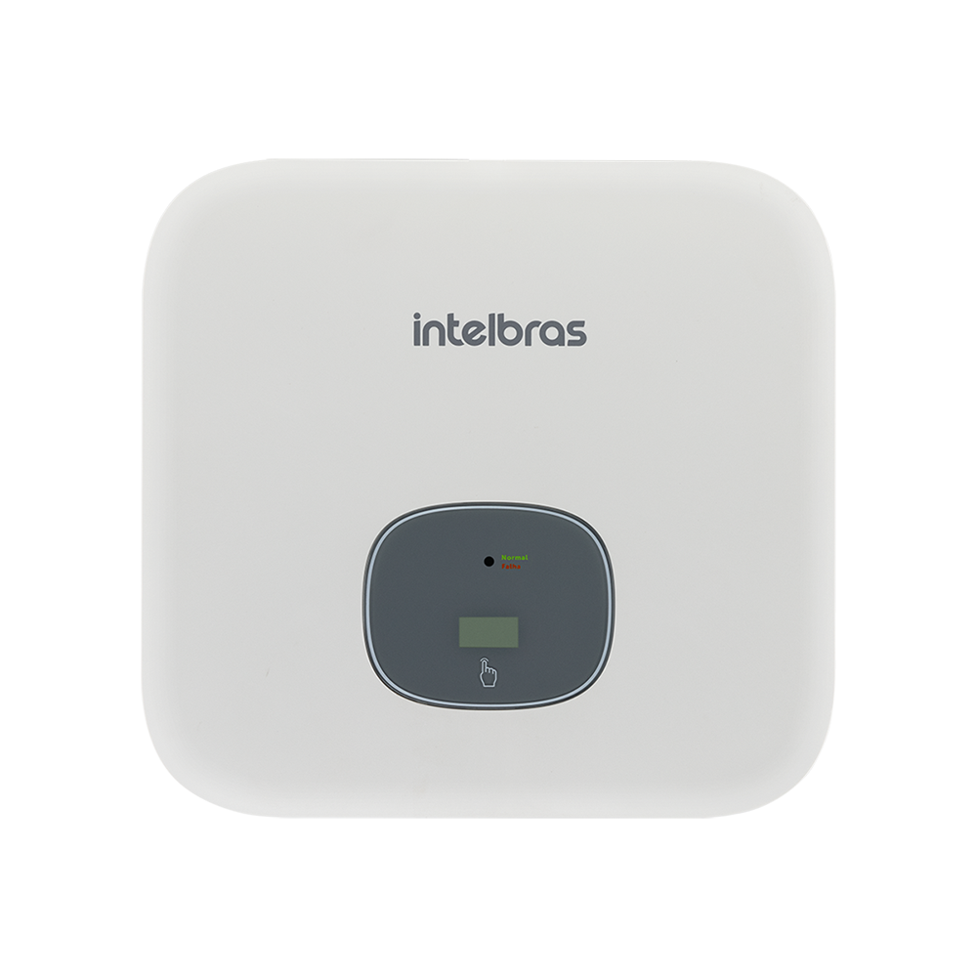 |  | 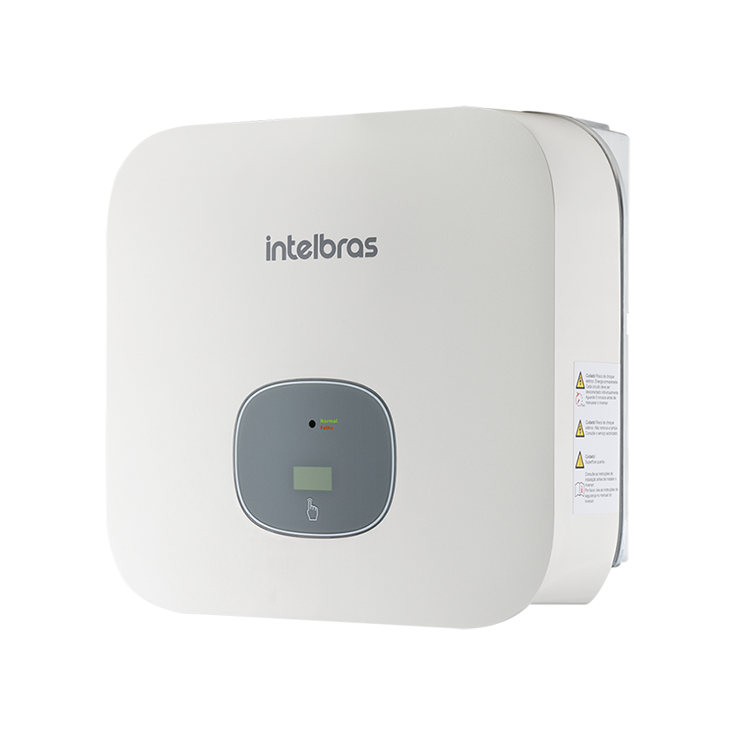

Fotos do Pocket Wi-Fi EPWU 2000

Foto do Pocket Wi-Fi EPWU 2000 aplicado
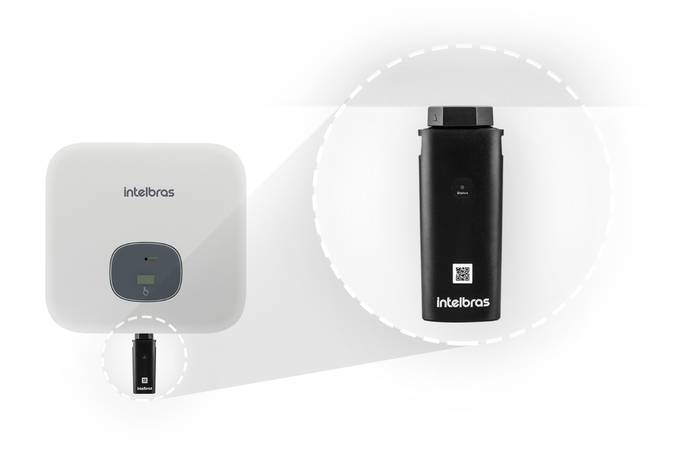
Acessórios inclusos
01 Pocket Wi-Fi EPWU 2000
02 Pares de conectores MC4 macho/fêmea

